ВИМОГИ ДО АПАРАТНОГО ТА ПРОГРАМНОГО ЗАБЕЗПЕЧЕННЯ

Вимоги до апаратного забезпечення:
- Мікроконтролер сімейства AVR – Atmega 16A (Datasheet додається або за посиланням "http://ww1.microchip.com/downloads/en/devicedoc/doc2466.pdf"pdf).
- Стенд для програмування МК - AVR Tinny/Mega AVR-SUPER-PROG VER.-1.0
- REV.-1.0 (Опис буде розміщено на гугл диску https://drive.google.com/open?id=10eo9TkLvZkUcGSUdD5dpJkccc1QgLjXq)
- Для запису *.hex файлу в пам'ять контролера застосовуємо програматор USBASP V2.0 (https://robotchip.ru/obzor-programmatory-usbasp-v-2-0/). Програматор розміщено на платі

Вимоги до програмного забезпечення:
- Для написання програми та створення файлів*.hex застосовуємо програму Сode Vision AVR, що містить необхідні бібліотеки для роботи з контролерами AVR (рис. 1)
- Для запису файлу *.hex в пам'ять контролера застосовуємо ПЗ – AVRDUDE_PROG 3.3 (рис. 2)

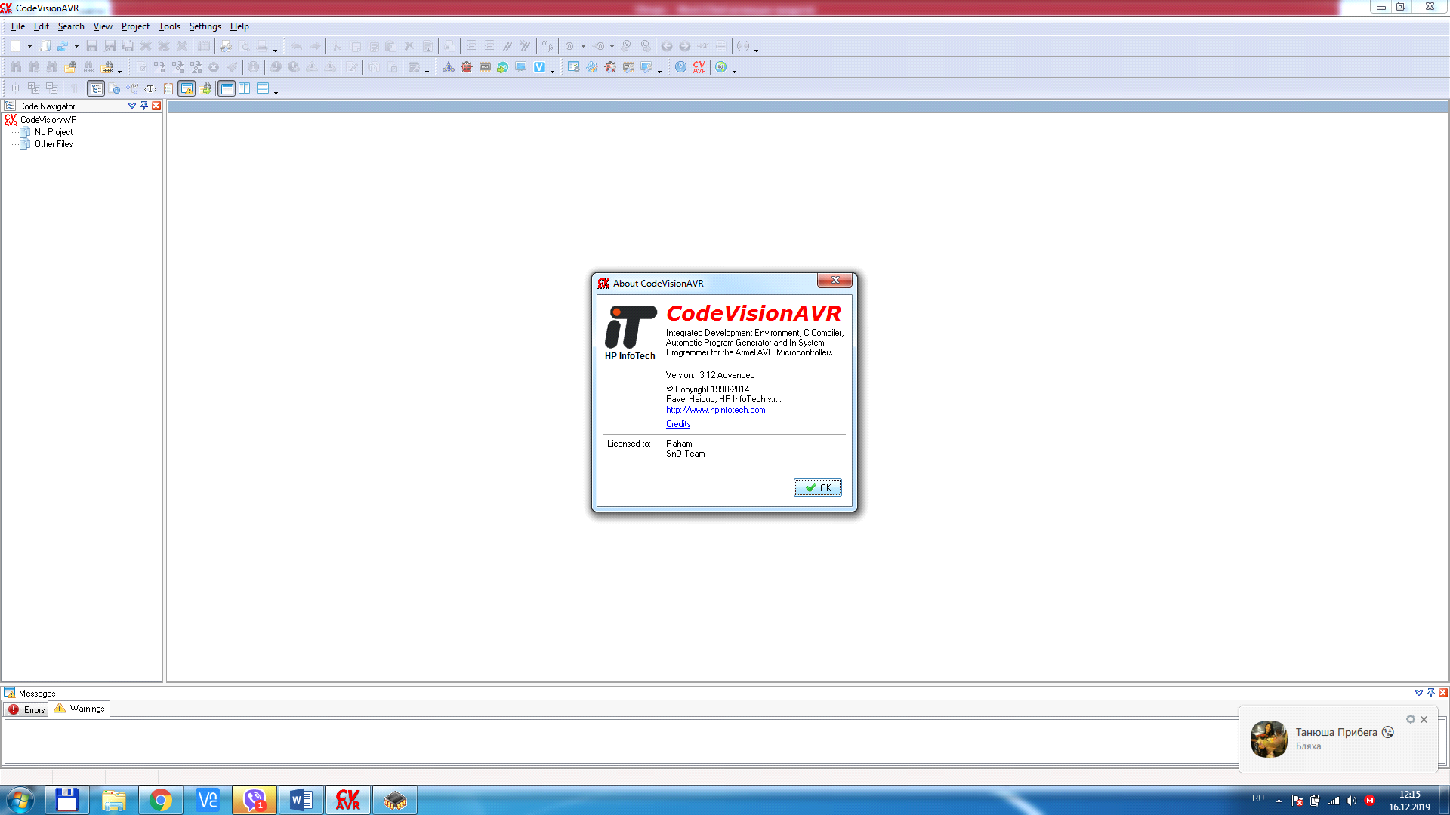

Рисунок 1 – Версія програмного забезпечення для створення файлу*.hex

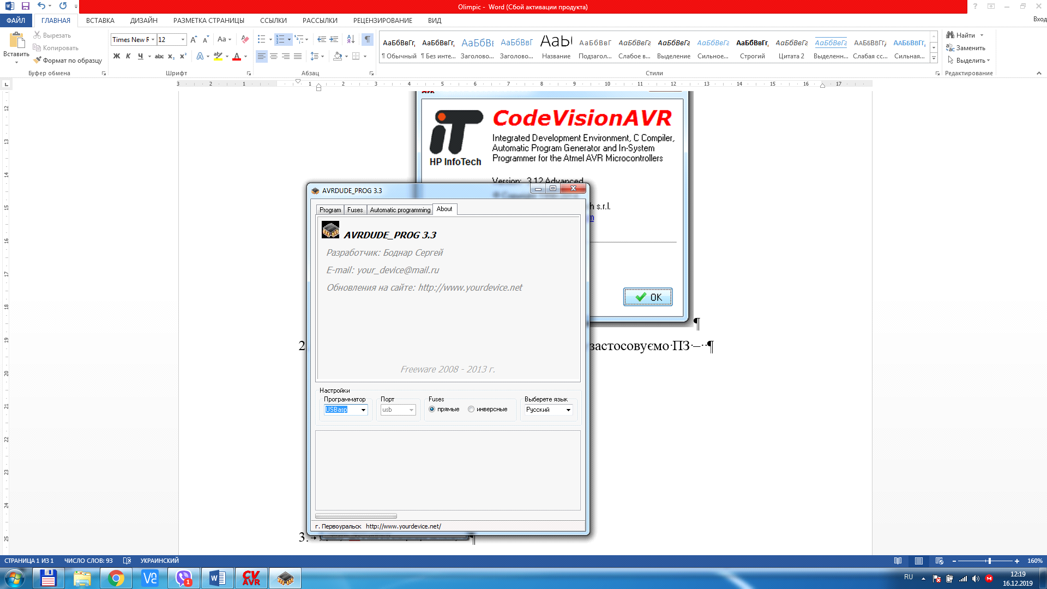

Рисунок 2 – Версія програмного забезпечення для запису файлу *.hex

В стенді AVR Tinny/Mega AVR-SUPER-PROG VER.-1.0REV.-1.0 (рис.3) передбачено:
1. Dip-панелі для різних варіантів AVR-мікроконтролерів в dip-корпусах.
2. Вбудований стабілізатор для живлення стенду від зовнішнього джерела 12В.
3. Роз’єм для програмування кожного з контролерів та вбудований програматор USBasp.
4. Усі порти МК виведені на штиркові роз’єми та продублювані мікрокнопками та світлодіодами.
5. Телефонний модуль (матрична клавіатура) виконаний мікрокнопками на платі.
6. Світлодіодний матричний модуль.
7. Світлодіодний числовий індикатор з динамічним методом управління (4 розряди).
8. Світлодіодний числовий індикатор зі статичним методом управління (4 розряди, регістри зсуву).
9. Символьний монохромний дисплей WH1602.
10. Графічний монохромний дисплей WG12864.
11. Механічний енкодер (2 шт.).
12. Аналоговий потенціометр (2 шт.).
13. Інтерфейс RS232.
14. Інтерфейс RS232-USB.
15. Годинник реального часу з вбудованим джерелом живлення.
16. Пам'ять Flash.
17. Пам'ять EEPROM.
18. Механічний джойстик.
19. Роз’єм підключення карти пам’яті micro-SD.
20. Активний Buzzer.
21. Пасивний Buzzer
23. Два електромеханічних реле.
24. Аналоговий датчик температури LM19.
25. Цифровий датчик температури DS18B20.
26. Датчик вологості DHT11.
27. Роз’єм для підключення плат розширення з додатковими модулями (Bluetooth, GSM, GPS – в базову комплектацію не входить).
28. Генератор частоти 16МГц.
Документація на стадії розробки!!!!

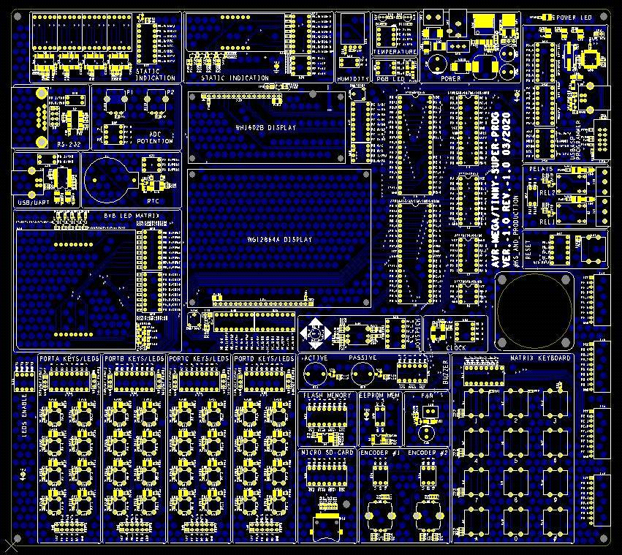

Рисунок 3 – Зовнішній вигляд стенда
AVR Tinny/Mega AVR-SUPER-PROG VER.-1.0REV.-1.0

Для реєстрації необхідно заповнити анкету учасника до 15.04 .2020.
Анкета знаходиться за посиланням: https://docs.google.com/forms/d/e/1FAIpQLSd7kxIIxrsraMPrPt39fKzqwhY0OLEbKB8vUYJMhcEjM341Dg/viewform?vc=0 HYPERLINK "https://docs.google.com/forms/d/e/1FAIpQLSd7kxIIxrsraMPrPt39fKzqwhY0OLEbKB8vUYJMhcEjM341Dg/viewform?vc=0&c=0&w=1"& HYPERLINK "https://docs.google.com/forms/d/e/1FAIpQLSd7kxIIxrsraMPrPt39fKzqwhY0OLEbKB8vUYJMhcEjM341Dg/viewform?vc=0&c=0&w=1"c=0 HYPERLINK "https://docs.google.com/forms/d/e/1FAIpQLSd7kxIIxrsraMPrPt39fKzqwhY0OLEbKB8vUYJMhcEjM341Dg/viewform?vc=0&c=0&w=1"& HYPERLINK "https://docs.google.com/forms/d/e/1FAIpQLSd7kxIIxrsraMPrPt39fKzqwhY0OLEbKB8vUYJMhcEjM341Dg/viewform?vc=0&c=0&w=1"w=1

